# Soft.Services.Affiliates

## Descripcion

Servicio para la manipulación de los afiliados como un servicio

## Arquitectura

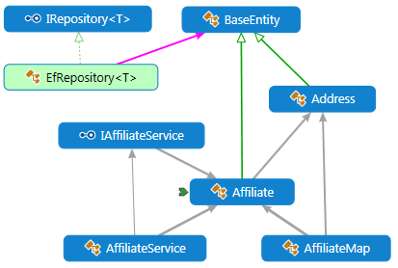

### IAfiliateService

Es la interfaz que permite gestionar la manipulación de los entities dentro de la base de datos. Entre los métodos que define tenemos:

* Affiliate GetAffiliateById(int affiliateId);
* void DeleteAffiliate(Affiliate affiliate);
* IPagedList<Affiliate> GetAllAffiliates(int pageIndex, int pageSize, bool showHidden = false);
* void InsertAffiliate(Affiliate affiliate);
* void UpdateAffiliate(Affiliate affiliate);

### AfiliateService

Es la implementación de la interfaz *IAfiliateService* el cual modifica al objeto entity de tipo *Affiliate* y genera eventos de sus 3 acciones : Crear, Actualizar e Eliminar

## Especificaciones

|  |  |
| --- | --- |
| SSA1 | Permitir la búsqueda de un affiliate por identificcador |
| SSA2 | Permitir la eliminacino logica de un affiliate por una instancia |
| SSA3 | Permite la inserciin de un afilliado |
| SSA4 | Permite la actualización de un affiliate por una instancia |